

SISTEMA DI INTEGRAZIONE
SINTEG

Specifiche progettazione (SRS)

Nome File: input.doc

Sommario

1. Introduzione 3
1.1 Riferimenti 3
2. Gestione caricamenti dati sul DBTI 4
2.1 Gestione Attuale degli aggiornamenti 4
2.1.1 Aggiornamento DBTI – Area tematica cartografia catastale 4
2.1.2 Aggiornamento DBTI – Area tematica dati catastale 6
2.2 Gestione caricamenti dati TARES sul DBTI 7
2.2.1 Gestione caricamento dati pro TARES (fase impianto) 7
2.2.2 Lancio processo di caricamento dati impianto per i dati TARES 7
2.2.3 Procedura di caricamento dei dati TARES (fase impianto) 9
2.2.4 Gestione caricamento dati pro TARES (fase incrementale) 10
2.2.5 Schedulazione job aggiornamento pro “TARES” 10
2.2.6 Processo di Aggiornamento del DBTI per il flusso “TARES” 12
3. Gestione scarico dati dal DBTI al DBTL 13

1. Introduzione
Il presente documento descrive l’insieme degli interventi che sono stati effettuati sul SINTEG al fine di gestire il flusso Tares esposto dall’Agenzia delle Entrate.

Versioni del documento

Data | Versione | Descrizione | Autore
11-06-2015 | 1.0 | Versione approvata | CSI Piemonte

1.1 Riferimenti
Nel presente documento si fa riferimento ai seguenti documenti già rilasciati:
S3RER.WP6.DA.SINTEG 2.0.v1.3.071219.doc | Documento di analisi degli strumenti e della interfaccia di  amministrazione del SINTEG
S3RER.WP6.DT.SINTEG.2.0.doc | Documento di specifica della realizzazione del SINTEG 2.0
S3J_SINTEG_SRS_070711.doc | Documento di specifica della realizzazione del SINTEG 2.4.x

2. Gestione caricamenti dati sul DBTI
In questo capitolo sono descritte le modifiche effettuate al SINTEG per la gestione del nuovo flusso Tares esposto dall’Agenzia delle Entrate.

2.1 Gestione Attuale degli aggiornamenti
Attualmente il SINTEG gestisce, attraverso lo schedulatore Oracle , quattro eventi di aggiornamento incrementale:
- aggiornamento del censuario che aggiorna il DBTI utilizzando i quatto/cinque flussi incrementali provenienti dal SXC-AdE
- aggiornamento della cartografia che aggiorna il DBTI utilizzando il flusso incrementale proveniente dal SXC-AdE.
- Aggiornamento dell’Adempimento Unico che aggiorna il DBTI utilizzando il flusso incrementale proveniente dal SXC-AdE.
- Aggiornamento Tarsu che aggiorna il DBTI utilizzando il flusso incrementale proveniente dal SXC-AdE.
- Aggiornamento Anncsu che aggiorna il DBTI con i dati dello stradario inviati dai comuni tramite apposita AGP.

2.1.1 Aggiornamento DBTI – Area tematica cartografia catastale
Di seguito viene riportato lo schema di funzionamento dell’aggiornamento dell’area tematica cartografia catastale presente sul DBTI.
Il SINTEG attraverso il job SXCR_Task_Creator lancia un nuovo job di aggiornamento della cartografia utilizzando il programma LOADGEOM_PROG.
Di seguito viene riportato lo schema di funzionamento del programma:

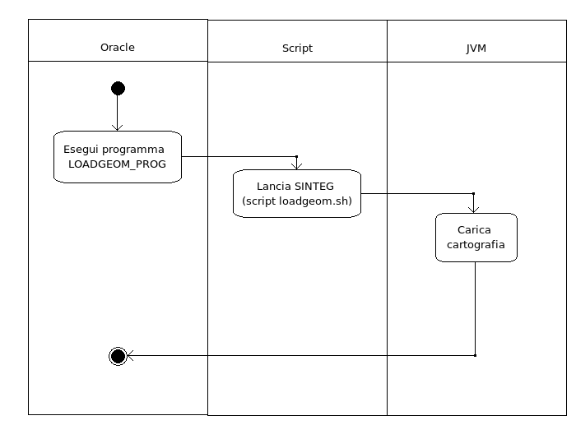
Figura 1: Diagramma di Aggiornamento della Cartografia sul DBTI

2.1.2 Aggiornamento DBTI – Area tematica dati catastale
Di seguito viene riportato lo schema di funzionamento dell’aggiornamento dell’area tematica catastale presente sul DBTI.
Il SINTEG attraverso il job SXCR_Task_Creator lancia un nuovo job di aggiornamento dei dati catastale utilizzando il programma AGGIORNACENSUARIO_PROG.
Di seguito viene riportato lo schema di funzionamento del programma:
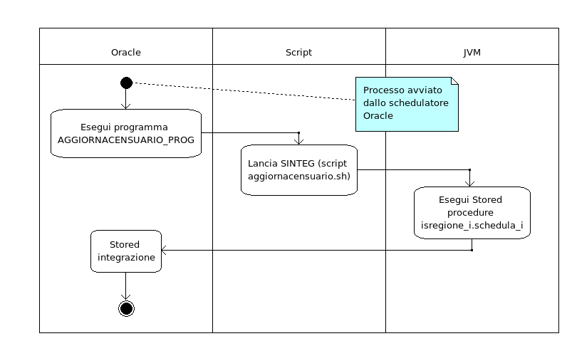
Figura 2: Schema di Aggiornamento dei dati censuari sul DBTI

2.2 Gestione caricamenti dati TARES sul DBTI
L’adeguamento del SINTEG per il flusso dei dati pro TARES da impiantare sul DBTI ha previsto interventi sia nella fase di impianto dei dati catastali sia della fase di aggiornamento degli stessi.
Nei paragrafi successivi verranno dettagliati le modifiche effettuate al SINTEG per gestire i dati TARES.

Gestione caricamento dati pro TARES (fase impianto)
L’adeguamento al SINTEG per la gestione del flusso “TARES” nella fase di impianto ha previsto i seguenti interventi:
- Creazione di un nuovo job Oracle lanciabile dall’interfaccia web del SINTEG
- Creazione di una procedura di aggiornamento dell’area tematica TARES sul DBTI.

Lancio processo di caricamento dati impianto per i dati TARES
Il caricamento dell’impianto dei dati TARES avviene attraverso l’interfaccia di amministratore del SINTEG che permette all’operatore di schedulare il job di aggiornamento per il comune selezionato.
Questa funzionalità di lancio del processo di aggiornamento ha previsto i seguenti interventi:
- Modifica della vista di appoggio per la gestione del nuovo flusso proveniente dall’Agenzia del Territorio (IMPIANTI_AVVIABILI).
- Modificata la procedura di lancio (STRUMENTI_AMMINISTRAZIONE.IMPIANTA_FOTO), chiamata dall’interfaccia web, , per inserire la chiamata al programma di caricamento dei dati di impianto TARES.
- Modifica dell’interfaccia web per la gestione dei nuovi dati.

Per installare una nuova fornitura di impianto della TARES dopo che è stata caricata sullo STAGING l’operatore del Centro Servizi si collega al sito web del SINTEG ed entra nella sezione “Impianto nuove forniture dati nel DBTI”. Successivamente seleziona la fornitura del comune che vuole impiantare a quel punto l’interfaccia web chiamando una procedura presente sul DBTI schedula un nuovo job sullo schedulatore Oracle.

Di seguito viene riportato lo schema di innesco del job di aggiornamento sullo schedulatore Oracle.

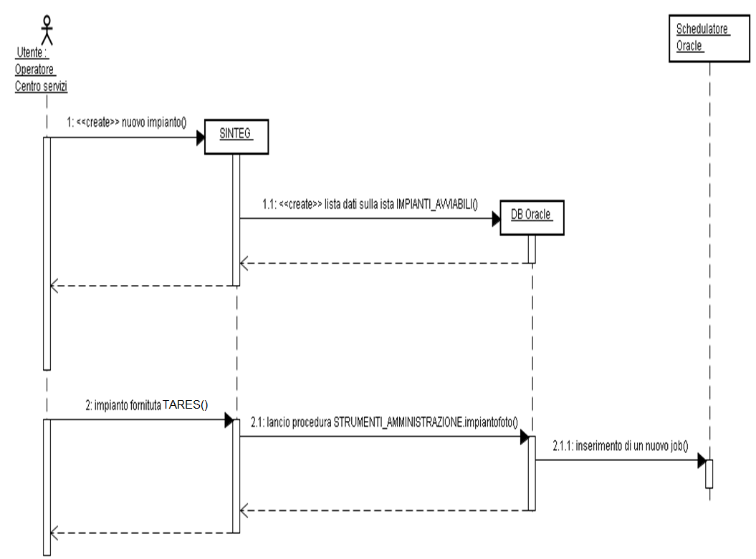
Figura 3: Schema di lancio della procedura di caricamento della TARES

Procedura di caricamento dei dati TARES (fase impianto)
Il nuovo job di lancio per il caricamento dei dati di impianto della TARES (IMPIANTA_TARES) si interfaccia con lo schedulatore Oracle che lancia un programma java il quale, a sua volta lancia la procedura IS_REGIONE.SCHEDULA_TARES.
Di seguito viene riportato lo schema di aggiornamento del DBTI:
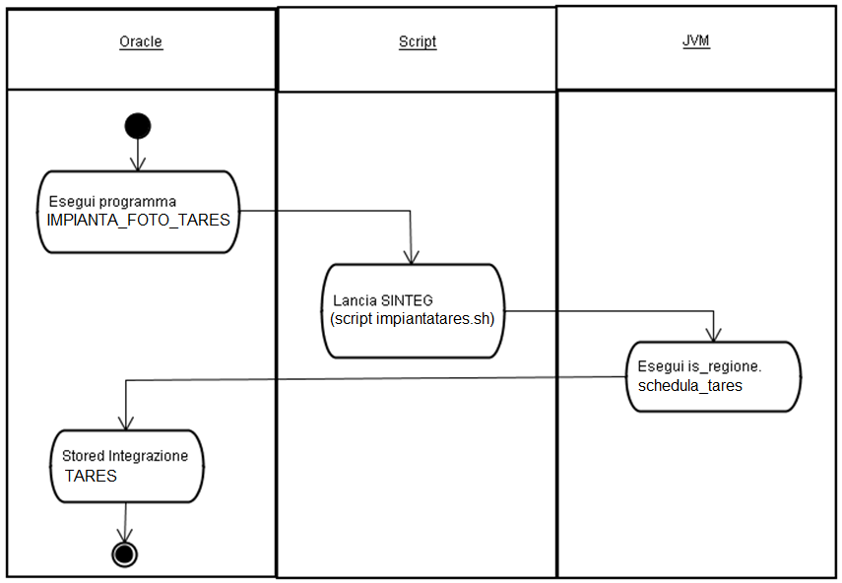
Figura 4: Schema aggiornamento schema DBTI (impianto)

Gestione caricamento dati pro TARES (fase incrementale)
L’adeguamento al SINTEG per la gestione del flusso “TARES” (fase incrementale) ha previsto i seguenti interventi:
- Modifica su SXCR_Task_Creator per la schedulazione dei flussi “TARES”
- Creazione di un nuovo job di aggiornamento sullo schedulatore Oracle per l’aggiornamento del DBTI.

Schedulazione job aggiornamento pro “TARES”
Per fare in modo che il SINTEG fosse in grado di schedulare il job di aggiornamento per il flusso della TARES (fase incrementale) si sono resi necessari i seguenti interventi:
- Modifica della vista di appoggio per poter gestire il nuovo flusso (INCREMENTALI_AVVIABILI)
- Modifica della logica di schedulazione in modo da gestire il nuovo flusso presente nelle forniture disponibili per l’aggiornamento del comune.

Di seguito viene riportato il nuovo flusso di elaborazione con in evidenza la nuova logica di schedulazione per l’aggiunta del nuovo flusso TARES:
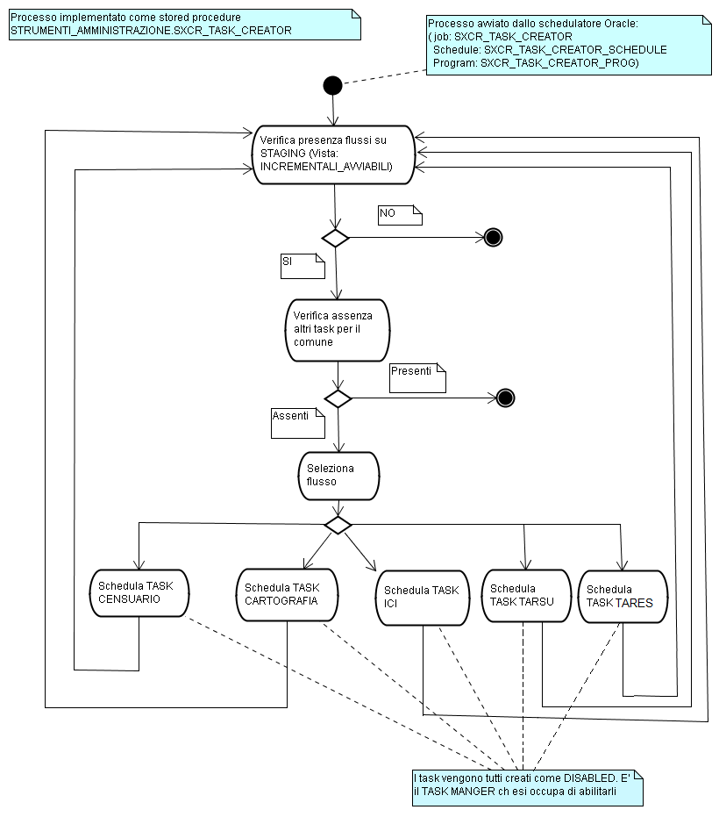
Figura 5: Algoritmo di schedulazione del job di aggiornamento dei flussi "TARES"

Processo di Aggiornamento del DBTI per il flusso “TARES”
Per poter gestire il nuovo flusso dall’AdE è stato necessario eseguire i seguenti interventi:
- creazione di un nuovo processo java richiamabile dallo schedulatore Oracle (AGGIORNATARES_PROG)
- creazione di una nuova procedura pl/sql (is_regione_i.schedula_tares) per aggiornare l’area dell’adempimento unico del DBTI.

Di seguito viene riportato lo schema di aggiornamento dell’area catastale “Flusso TARES” del DBTI.

Gestione scarico dati dal DBTI al DBTL
Non è ancora stato implementato in attesa del rilascio da parte di RER della versione aggiornata della componente SINCROCAT

